Via Dolorosa
En langfredagsvandring – 4. station
Hvor Jesus møder sin mor, Maria
”I fødslen er glæden
forbundet med smerten
Dog aldrig var glæden
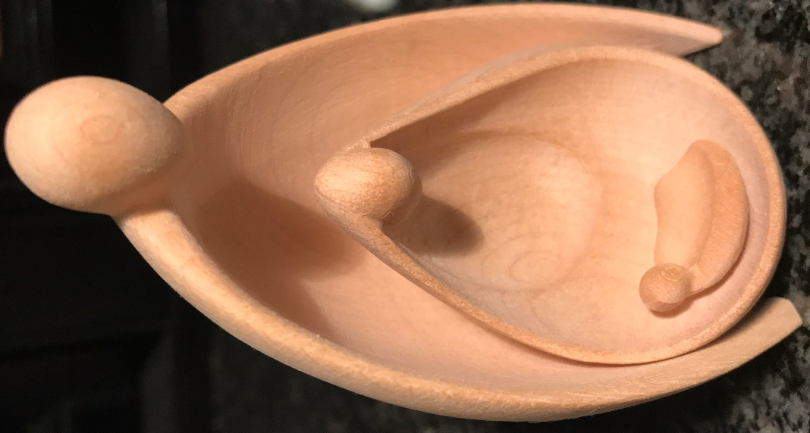
så hjemløs i verden
Men stalden og krybben
er tegn som skal si' os
Maria fandt plads
da hun fødte Messias”

Vers 6 fra ”Lille Messias”
af Anne Linnet 1989

En overvejelse:
Maria har været med hele vejen. Hun var der, da vi første gang hørte om, at Jesus skulle fødes. Hun gik/red hele vejen fra Nazareth til Betlehem, for at blive talt i Josefs hjemstavn, og for at Jesus kunne blive født i Davids stad. Og her, hvor han går med korset på vejen mod Golgata, er hun der også. Hvilken betydning har Maria for dig? Og hvilken betydning har din mor?

